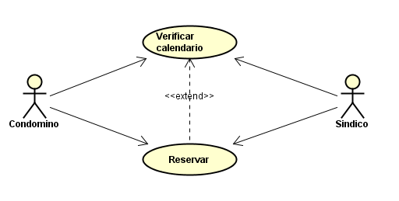

Descrição de caso de uso:

– Caso de uso de Reservar salão

Pré condições:
1º Estar logado no sistema.
2° Ter o Tipo como Sindico ou Condômino.

Senário principal:
1º O usuário clica na aba Salão e é redirecionado a página de Salão de festas.
2º O usuário poderá visualizar em um mapa para cada salão as datas disponíveis para reservar.
3º Para verificar outros meses o usuário poderá alterar o mês de visualização do calendário.
4º Para uma nova reserva o usuário ira clicar no botão Reservar, e será redirecionado a página de reserva.
5º O usuário ira escolher o salão desejado e a data para reserva, após clicar em enviar.
6º O usuário ira receber uma mensagem comunicando que a reserva foi efetuada com sucesso.

Senário data indisponível
1º O usuário clica na aba Salão e é redirecionado a página de Salão de festas.
2º O usuário poderá visualizar em um mapa para cada salão as datas disponíveis para reservar.
3º Para verificar outros meses o usuário poderá alterar o mês de visualização do calendário.
4º Para uma nova reserva o usuário ira clicar no botão Reservar, e será redirecionado a página de reserva.
5º O usuário ira escolher o salão desejado e a data para reserva, após clicar em enviar.
6º O usuário ira receber uma mensagem comunicando que a data já está reservada e ele deve escolher uma outra data.

